ПРИЛОЖЕНИЕ __
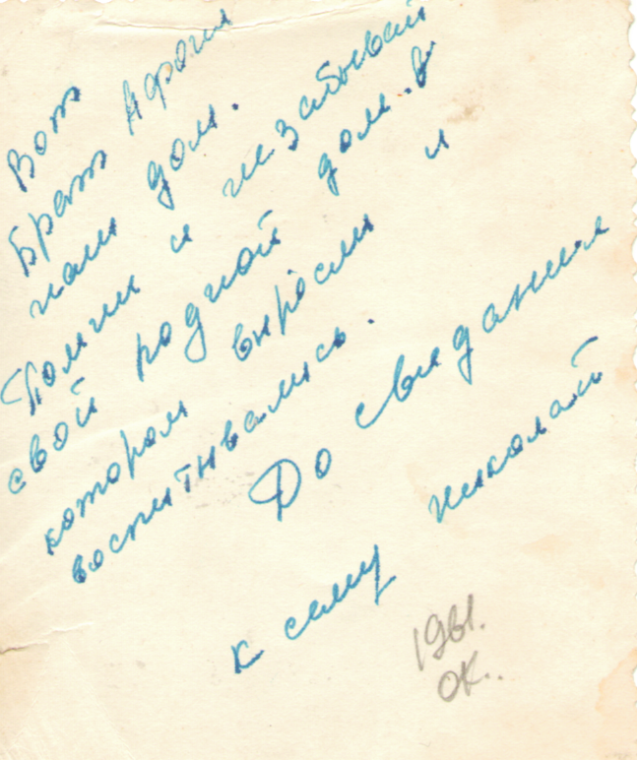
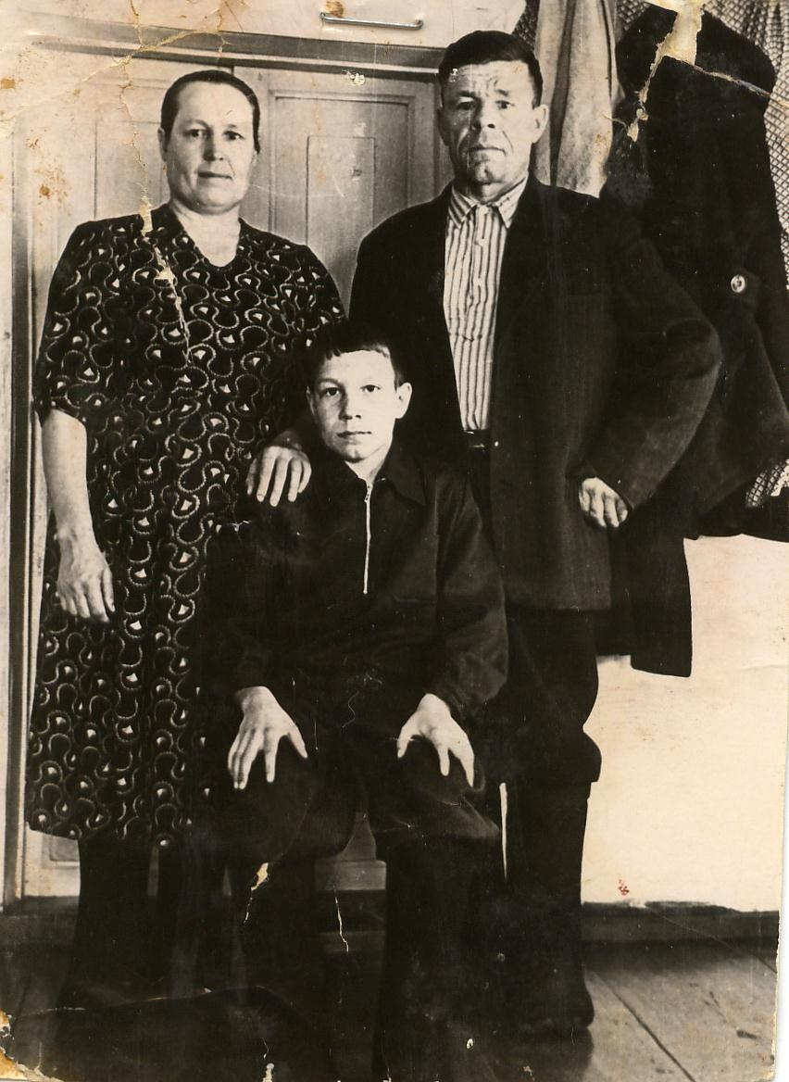
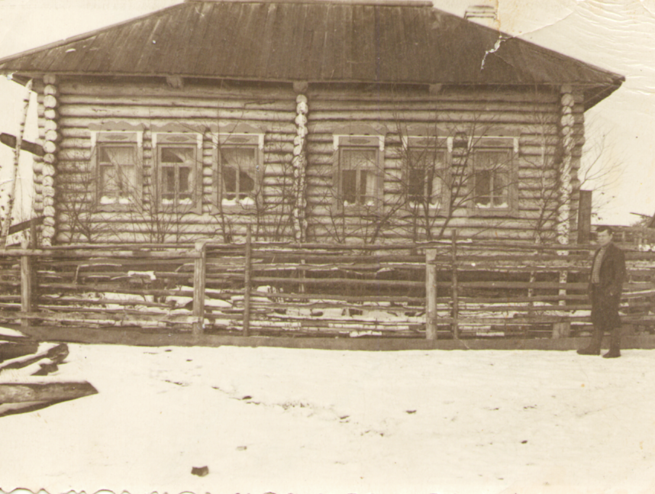
Фотоснимки для сына Афанасия, проходящего службу в Германии
На фото:
Рассказов Василий Петрович, жена - Морозова Варвара Артемовна, сын - Рассказов Николай Васильевич ,
1961 год, д.Уки Большеуковский район Омской области

